**Rassen 2 Dashonden, Spitzen etc en Lopende honden etc**

**1.5 Dashonden**

De dashonden noemen wij meestal teckels. De teckel heeft een lage, kortbenige,

langgerekte, krachtige gestalte en een schrandere uitdrukking. De honden werden

gebruikt voor de jacht onder de grond op dassen en vossen. Ze komen in drie maten

voor, afhankelijk van borstomvang en gewicht:

– Standaard (borstomvang vanaf 35 cm en maximaal gewicht van 9 kg).

– Dwerg (borstomvang van 30 tot 35 cm en een gewicht van 5 tot 7 kg).

– Kaninchen (borstomvang van minder dan 30 cm en een gewicht van ongeveer

4 kg).

*Fig. 1.8*

*Dashond*

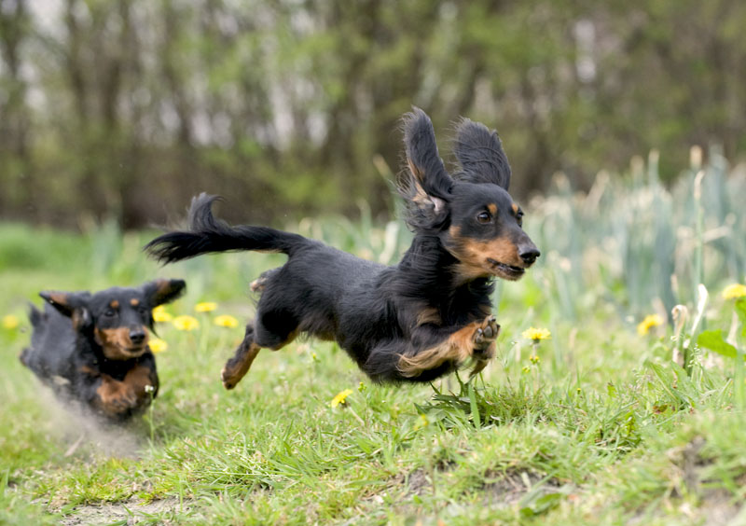

Binnen deze drie maten kun je drie haarvariëteiten onderscheiden: gladhaar, langhaar

en ruwhaar. Het haar kan eenkleurig (zwart of bruin), tweekleurig of gevlekt zijn.

Doordat teckels van origine behoorlijk zelfstandig moesten werken en erg vindingrijk

moesten zijn bij het vangen van dassen en vossen, zijn het zelfstandige en in onze

ogen vaak wat eigenwijze honden. Als huishond is de teckel waaks en vrolijk maar

bij inconsequente behandeling worden dit ras vaak eigenzinnig.

**1.6 Spitzen en oertypen**

Deze rasgroep bevat zeer oude en oorspronkelijke rassen. Bij de omschrijving van de

spitzen wordt niet gekeken naar het werk dat deze honden doen, maar naar het

uiterlijk. Zij zijn aangepast aan zeer koude weersomstandigheden: ze hebben kleine,

staande oren, een dichte uitstaande en dubbele vacht en een krulstaart. Een voorbeeld

is de Keeshond. Dit is een echte bewaker van huis en erf. Hij komt in verschillende

groottes en kleuren voor.

Van de Poolhonden zijn vooral de Siberische Husky en Alaska Malamute bekend als

sledehond. Andere worden gebruikt als lopende hond, staande hond, herdershond

*Fig. 1.9*

*Keeshond*

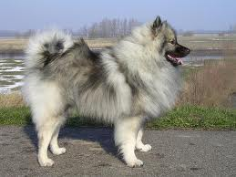

of als leverancier van vlees en bont (bijvoorbeeld de Chow Chow).

In deze groep zijn ook de halfwindhonden geplaatst. Dit zijn de oude rassen

(oertypen), die rondom de Middellandse Zee voor komen. Je herkent ze aan hun

grote, rechtopstaande oren, hoge en ranke lichaam en hun typische manier van

werken. Het zijn jachthonden die tijdens het werk zowel hun gezicht als hun neus

gebruiken. Een voorbeeld is de Pharaohond.

**Akita Inu**

De Akita Inu is een van de oude Japanse rassen. De hond werd gebruikt bij de jacht

op groot wild en is nu vooral gewaardeerd als waakhond. Zijn schofthoogte is 58 tot

69 cm, de beharing middelmatig lang, recht en goed afstaand met dichte, zachte en

wollige ondervacht. Zijn kleur is reebruin, tarwe, grijs, wit, gestroomd, zwart of zwart

met roestbruin.

**Alaska Malemute**

Dit is een van de oudste rassen die we kennen. De schofthoogte van de reu is 62 tot

63 cm, teven zijn iets kleiner. Ze hebben een dubbele, stokharige vacht. De

bovenvacht is dik en grof, de ondervacht is dicht, vettig en wollig. Ze zijn wolfsgrauw,

zwart met wit, gewoonlijk met het ‘wolfsmasker’. Ze zijn vriendelijk, maar wel

zelfstandig. Slaafsheid is ze vreemd.

**Chow Chow**

De Chow Chow is een levendige, korte, gedrongen hond met een goed over de rug

gekrulde staart. Kenmerkend voor de Chow Chow zijn de blauwe slijmvliezen van

onder andere tandvlees en tong, zijn norse uitdrukking en de steile stand van de

achterbenen. Zijn schofthoogte ligt tussen 46 en 56 cm. De beharing is overvloedig,

dicht, recht en uitstaand zowel bij de kortharige als bij de langharige variant. De Chow

Chow is eenkleurig zwart, rood, beige-crème, blauw en wit. Chow Chows hechten

zich bijzonder aan een persoon en zijn wantrouwend tegenover vreemden. Ze zijn

erg zindelijk.

**Dwergkees (Pommeranian eng.)**

De Dwergkees heeft een fijn vossenkopje met schrandere levendige ogen en fijne

oortjes. De schofthoogte is maximaal 28 cm. De meest voorkomende kleuren zijn

zwart, wit, bruin, oranje en wolfsgrauw. Dwergkezen zijn levendige, waakse hondjes

die niet overdreven luidruchtig zijn, maar soms wel aan zelfoverschatting lijden.

**Keeshond**

De Keeshond heeft een vosachtig hoofd met kleine puntige oortjes. De schofthoogte

is rond 46 cm. De beharing van gezicht en benen is kort, de rest van het lichaam is

overvloedig behaard. De kleuren zijn wolfgrauw, zwart, wit en bruin. Het is een

levendige, brutale waakhond, die wantrouwig is ten opzichte van vreemden.

Bij de Keeshond onderscheid je een aantal variëteiten. Deze zijn in figuur 1.10 bij

elkaar gezet.

*Variëteiten van de Keeshond.*

**Benaming Schofthoogte**

Grijze Keeshond 50 cm

Grote Keeshond > 46 cm

Middenslag Keeshond 29-36 cm

Kleine Keeshond 23-29 cm

Dwergkeeshond 18-22 cm

**Samojeed**

De Samojeed is een krachtige en levendige hond met een zware vacht. De staart is

lang en rijk behaard. De schofthoogte is 50 tot 60 cm. De kleur is zuiver wit, crème

of wit met biscuit tekening. Het is een sociale en redelijk gehoorzame hond.

**Siberische Husky**

De Siberische Husky is een middelmatig grote werkhond met een krachtige maar

sierlijke bouw en een lichtvoetig gangwerk. De ogen zijn enigszins schuin geplaatst

en de oren hoog aangezet. De schofthoogte is 51 tot 60 cm. Alle kleuren zijn

toegestaan. Hoewel hij graag voor de mens wil werken, is het zeker niet een hond

voor in huis. De eigenaar zal een beroep moeten doen op zijn werklust en zijn grote

portie energie.

**Basenji**

Dit ras is afkomstig uit Centraal-Afrika. Het is een licht gebouwde, gracieus

bewegende hond. Hij blaft slechts zelden en dan alleen zeer zacht. De schofthoogte

is ongeveer 43 cm. De vacht is kort en glad. De kleur kan rood met wit, zwart met

wit of driekleurig zijn, maar witte aftekeningen zijn verplicht op voeten, borst en

staartpunt. Opvallend is de gang: hij draaft met gestrekte benen.

**1.7 Lopende honden, zweethonden en verwante**

**Rassen**

De *lopende honden* achtervolgen het wild om het zelf te overmeesteren of om het

te stellen zodat de jager het kan doden. Ze jagen met de neus aan de grond en volgen,

voortdurend blaffend, het spoor. Dit gebeurt meestal in een meute. Dit is een oudere

vorm van jagen dan de jachtvorm van staande honden. Vooral in Frankrijk en Engeland

werd in het verleden veel te paard achter de meute gejaagd. Het bejaagde wild

varieerde van haas tot edelhert en wildzwijn. In Nederland is deze zogenaamde ‘lange’

jacht sinds de jachtwet van 1923 verboden.

De *zweethonden* speuren aangeschoten wild op door hun spoor te volgen. De term

‘zweet’ duidt op het bloedspoor dat door het aangeschoten en opgejaagde wild wordt

achtergelaten. Zowel lopende honden als zweethonden behoren tot de *brakken*.

Brakken hebben lange hangende oren, een goede neus en een groot

uithoudingsvermogen. Ze komen meestal voor in de kleuren black en tan en driekleur

(*houndmarked* = wit met rode aftekeningen en zwart zadel).

*Fig. 1.11*

*Brak*

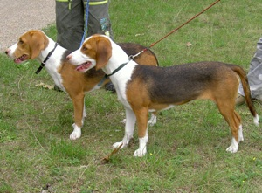

**Basset Hound**

Dit is een laagbenige, zwaargebouwde hond met zware lippen en lange oren. De

staart wordt sabelvormig gedragen. De schofthoogte is 33 tot 38 cm. De vacht is kort,

zacht en dichtaanliggend. Gewoonlijk is de kleur zwart, wit en rood. De Basset Hound

is ontstaan uit een kruising van een Basset d’Artois-reu en een Bloedhond-teef. Het

is een rustige en aanhankelijke hond, maar ook vasthoudend. De Basset Hound heeft

een groot uithoudingsvermogen.

**Beagle**

De Beagle is een kleine brak met een fors hoofd en hangende oren. De staart wordt

rechtop gedragen en mag niet over de rug krullen. De schofthoogte ligt tussen 33 en

40 cm. De vacht moet dicht en kort zijn. Iedere erkende brakkenkleur is toegestaan

(houndmarked) maar de staartpunt moet wit zijn. De Beagle is vriendelijk,

vastberaden, ijverig en heeft veel uithoudingsvermogen.

**Bloedhond**

De Bloedhond is een bijzonder aanhankelijke hond. Hij is wat verlegen van aard en

even gevoelig voor vriendelijkheid als voor bestraffing. De schofthoogte is bij reuen

63 tot 68 cm en bij teven 58 tot 63 cm. Het vel is dun en zeer los, waardoor het aan

hals en hoofd in diepe plooien neerhangt. De kleuren zijn zwart en tan, lever of rood

en tan, of effen rood (soms met wit gevlekt). De gezichtsuitdrukking is waardig en

zelfbewust en drukt statigheid, verstand en kracht uit.

**Dalmatische Hond**

Dit is een harmonisch gebouwde, sterk gespierde, bedrijvige hond die een

ontwikkeling heeft doorgemaakt van stal- en koetshond naar huishond. De

schofthoogte is 54 tot 61 cm. De vacht is wit met zwarte of bruine vlekken. De pup

wordt wit geboren; pas na 14 dagen worden de vlekjes zichtbaar. Het is een

onvermoeibare, intelligente hond, die goed te socialiseren is en goed overweg kan

met kinderen.

**Grand Basset Griffon Vendeen**

Deze sterke, gezonde hond heeft een enorm uithoudingsvermogen. De schofthoogte

bedraagt 38 tot 42 cm. De beharing is overvloedig en grof. De vacht kan eenkleurig,

tweekleurig of driekleurig zijn in verscheidene tinten. De *Petit Basset Griffon Vendeen*

is gelijk aan zijn grotere broer; de schofthoogte is echter 34 tot 38 cm.

**Rhodesian Ridgeback**

Deze gespierde hond heeft op de rug een strook haar die tegen de draad in groeit

(*pronkrug*). De schofthoogte is voor reuen 63 tot 69 cm en voor teven 61 tot 66 cm.

De beharing is glad en kort en lichtgeel tot roodachtig tarwekleurig. Waarschijnlijk is

dit ras ontstaan uit een kruising tussen de Bloedhond en de Hyenahond